3.15今日动态

1. **来园篇**

今日来园幼儿28人，5人请假。能够主动和老师打招呼的小朋友有**万煜铂、冯钰源、冯皓辰、张佳妮、邓淼、鞠雨恒、沈沐晨、李沐冉、张琳晞、吴弈鸣、臧宇朋、丁沐晞、曹铭轩、李雨菲、栾晞纯、万慕铄、李宗昊、万晞文、张轩睿、李一阳、王艺瑾、徐梓皓、陶栀夏、丁雅琦、王子嘉、金芳伊**

能够自己倒牛奶的小朋友有**万煜铂、冯钰源、冯皓辰、张佳妮、邓淼、鞠雨恒、沈沐晨、李沐冉、张琳晞、吴弈鸣、臧宇朋、丁沐晞、曹铭轩、李雨菲、栾晞纯、万慕铄、李宗昊、万晞文、张轩睿、李一阳、王艺瑾、徐梓皓、陶栀夏、丁雅琦、王子嘉、金芳伊**

**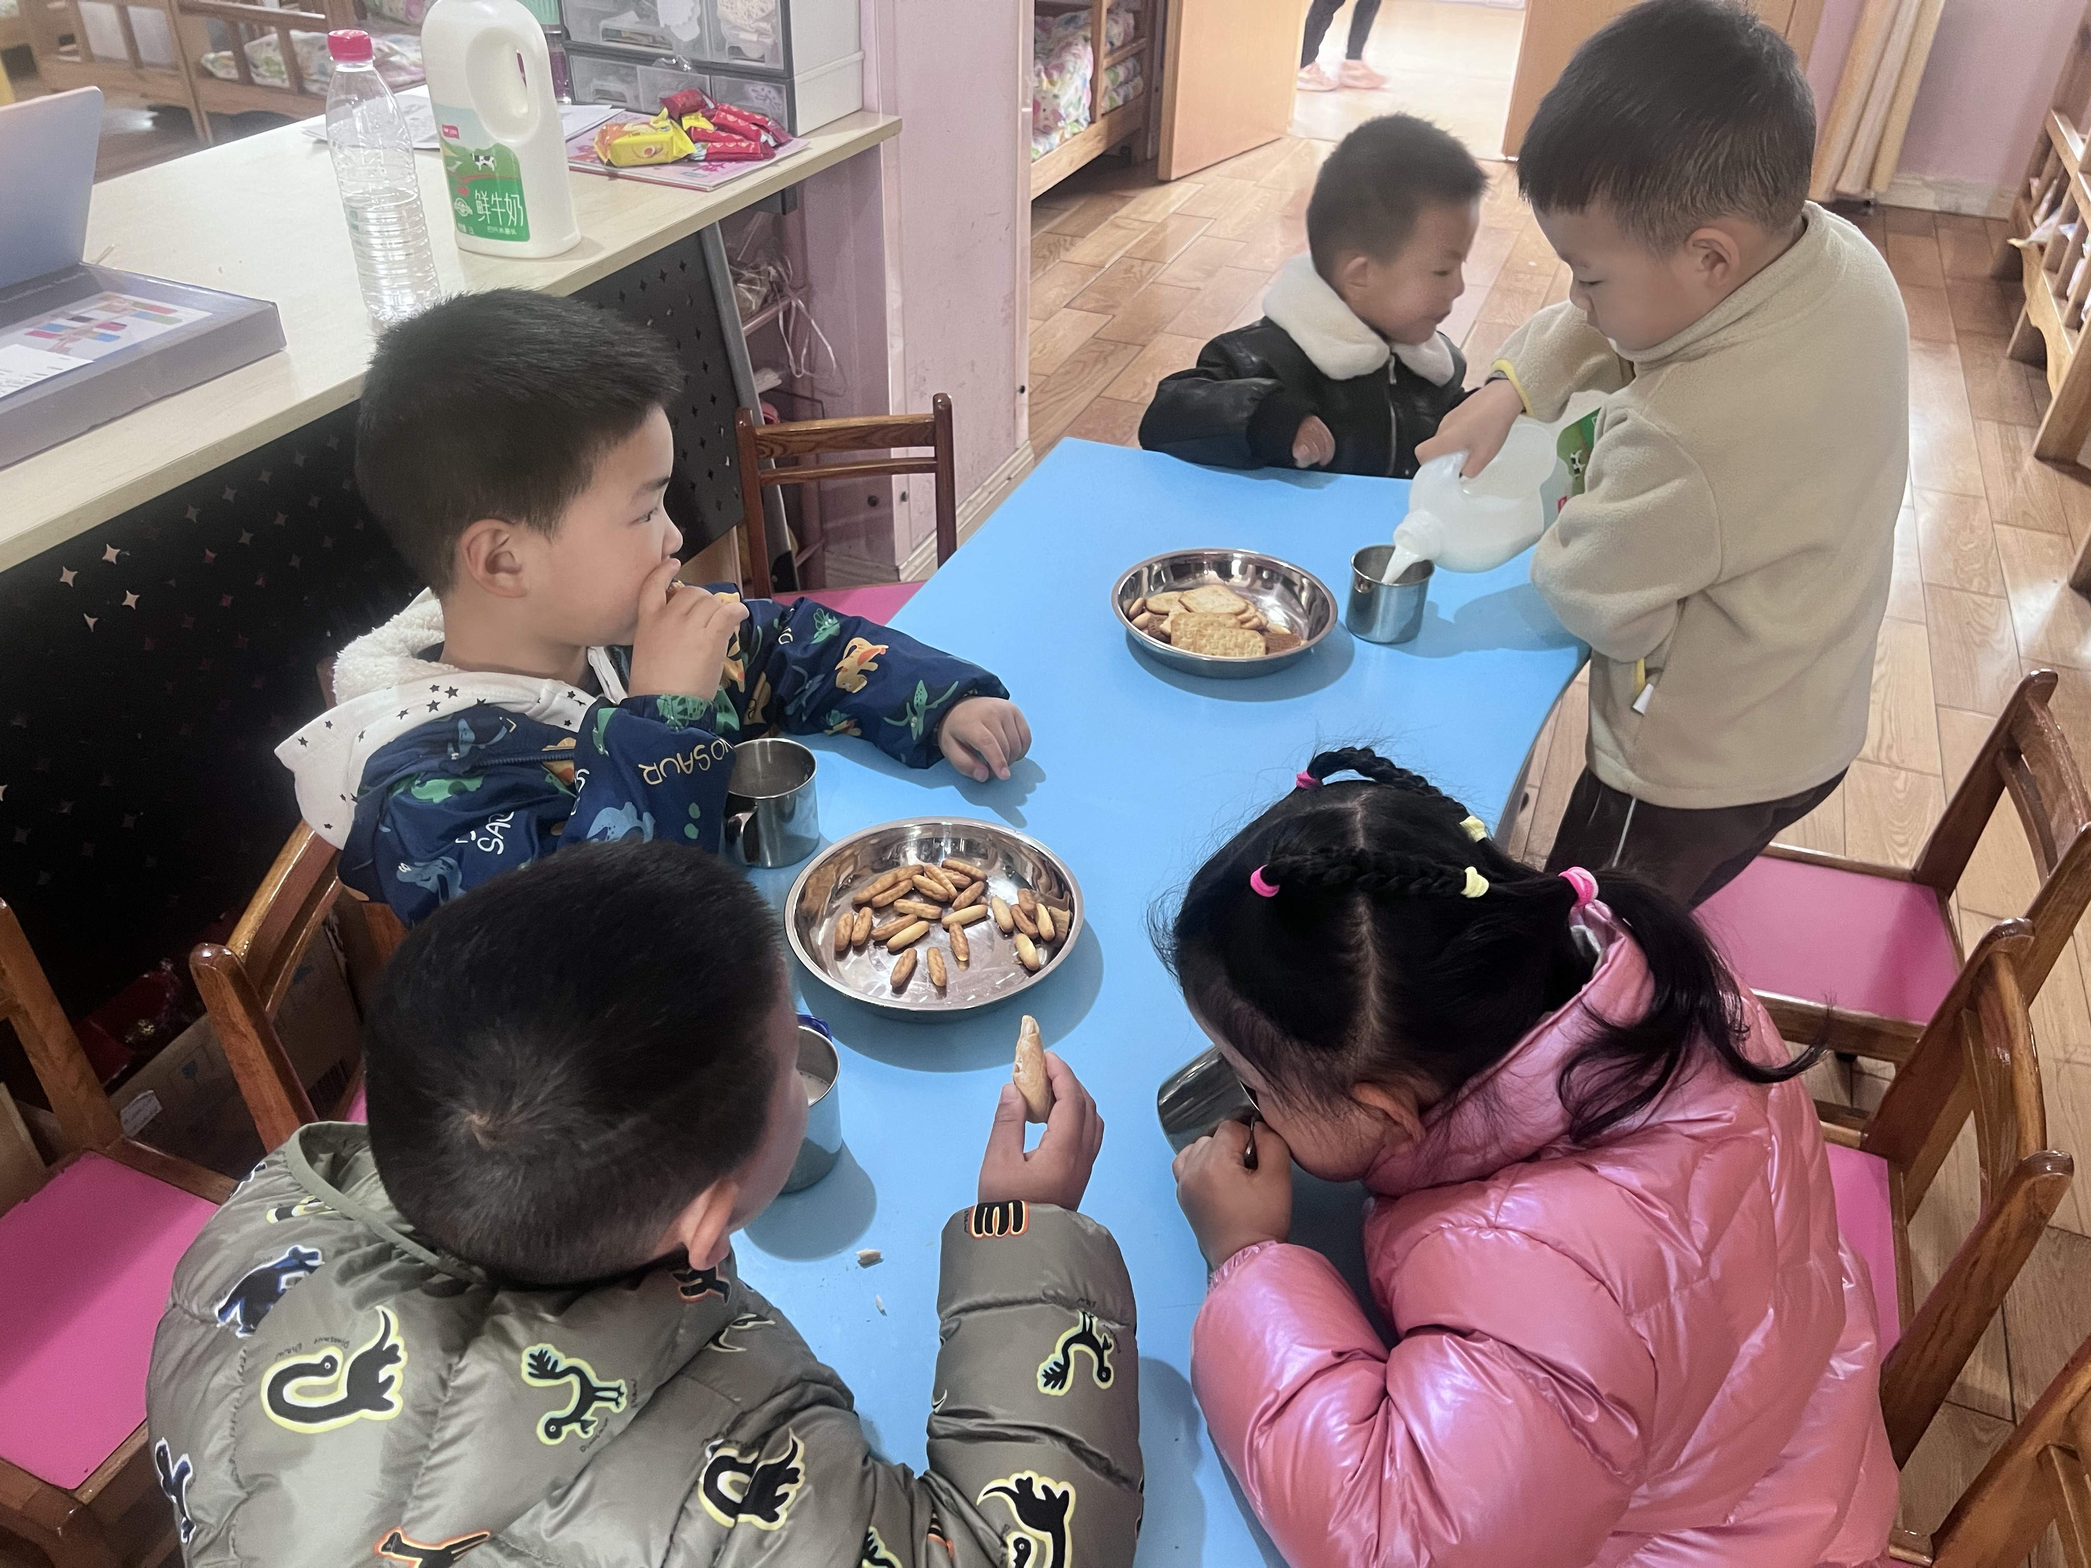 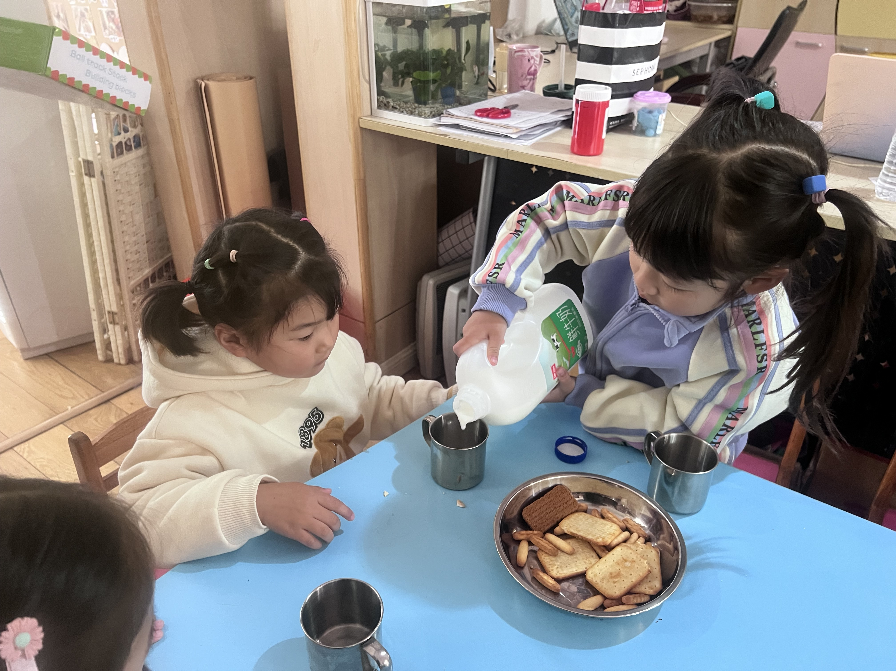 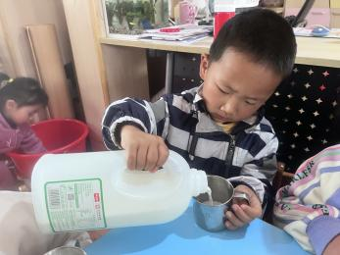 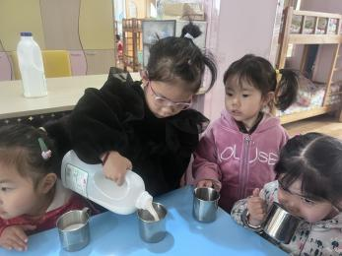**

**二、区域游戏篇**

今天我们的区域游戏中，大部分的孩子玩游戏比较专注，能够根据自己的兴趣和喜好选择区域并进区游戏的小朋友有**万煜铂、张佳妮、邓淼、鞠雨恒、沈沐晨、李沐冉、张琳晞、吴弈鸣、臧宇朋、丁沐晞、曹铭轩、李雨菲、栾晞纯、李宗昊、万晞文、张轩睿、李一阳、王艺瑾、徐梓皓、陶栀夏、丁雅琦、王子嘉、金芳伊、邹羽晗**

区域分享时能够大胆分享自己的区域故事的小朋友有**万煜铂、冯钰源、冯皓辰、张佳妮、邓淼、鞠雨恒、沈沐晨、李沐冉、张琳晞、吴弈鸣、臧宇朋、丁沐晞、曹铭轩、李雨菲、栾晞纯、万慕铄、李宗昊、万晞文、郑丽莎、张轩睿、李一阳、王艺瑾、徐梓皓、陶栀夏、丁雅琦、王子嘉、金芳伊**

|  |  |  |
| --- | --- | --- |
| **IMG_4238** | **IMG_4244** | **IMG_4243** |
| **科探区** | **桌面建构区** | **益智区** |
| **IMG_4247** | **IMG_4235** |  |
| **万能工匠区** | **娃娃家** |  |

**三、集体活动篇——科学：桃花开了**

这是一节观察类的科学活动。桃花是春季开放的花之一，属于蔷薇科植物。桃花种类繁多，比如山桃、碧桃、绯桃等，以形和色作为区分。桃花为落叶乔木，叶椭圆状披针形，边缘有粗锯齿，无毛。花与叶大致同时抽发，而叶在花后长成全形。几无柄，多粉红色，5瓣。花期3～4月，6～9月果熟，变种有深红、绯红、纯白及红白混色等花色变化以及复瓣和重瓣种。桃花有香味，很淡、清香的、带点甜香。本次活动选择粉红色、5瓣的桃花作为认识对象，了解桃花的基本组成。

小班幼儿知道桃花的名称，但对桃花的颜色、花瓣、花蕊等未有意识观察过。上过观察类活动，喜欢用看、摸等方法了解物体的特性，但有部分幼儿不能大胆地用语言清楚表达发现。

能有序观察了解桃花的基本特征，并用简单的语言表达自己的发现的小朋友有**万煜铂、于锦楠、冯皓辰、张佳妮、邓淼、鞠雨恒、沈沐晨、李沐冉、张琳晞、臧宇朋、丁沐晞、曹铭轩、李雨菲、栾晞纯、李宗昊、万晞文、张轩睿、李一阳、王艺瑾、徐梓皓、陶栀夏、丁雅琦、王子嘉、金芳伊**

**四、户外活动篇**

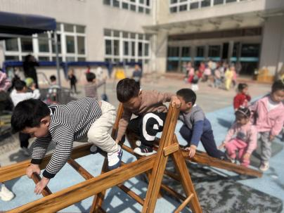 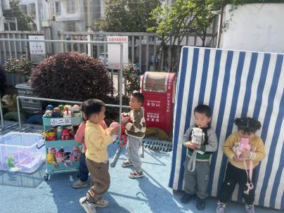 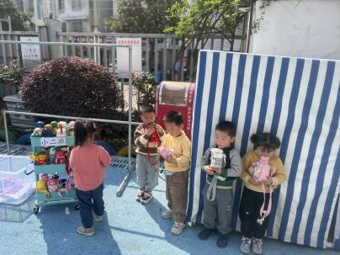

今天我们户外玩的是混龄游戏，能够主动休息喝水的小朋友有**冯钰源、冯皓辰、张佳妮、鞠雨恒、沈沐晨、李沐冉、张琳晞、吴弈鸣、臧宇朋、丁沐晞、曹铭轩、李雨菲、栾晞纯、万慕铄、李宗昊、万晞文、张轩睿、李一阳、王艺瑾、徐梓皓、陶栀夏、丁雅琦、王子嘉、金芳伊**

能够主动擦汗、脱衣服的小朋友有**万煜铂、冯钰源、冯皓辰、张佳妮、邓淼、鞠雨恒、沈沐晨、李沐冉、张琳晞、臧宇朋、丁沐晞、曹铭轩、李雨菲、栾晞纯、万慕铄、李宗昊、万晞文、张轩睿、李一阳、王艺瑾、徐梓皓、丁雅琦、王子嘉、金芳伊**

五、生活篇

1.午餐情况

今天午饭吃的是意大利面，里面有番茄、肉沫、西蓝花、喝的是番茄鸡蛋汤。能够全部吃完的小朋友有**万煜铂、冯钰源、冯皓辰、张佳妮、邓淼、鞠雨恒、沈沐晨、李沐冉、张琳晞、吴弈鸣、臧宇朋、丁沐晞、曹铭轩、李雨菲、栾晞纯、万慕铄、李宗昊、万晞文、郑丽莎、张轩睿、李一阳、王艺瑾、徐梓皓、陶栀夏、高宇辰、丁雅琦、王子嘉、金芳伊**

今天吃了两碗意大利面的小朋友有**万煜铂、冯皓辰、张佳妮、鞠宇恒、沈沐晨、李沐冉、张琳晞、丁沐晞、栾晞辰、张轩睿、王艺瑾。**

2.午睡情况

在一点前睡着的小朋友有**万煜铂、冯钰源、冯皓辰、张佳妮、邓淼、鞠雨恒、沈沐晨、李沐冉、张琳晞、吴弈鸣、臧宇朋、丁沐晞、曹铭轩、栾晞纯、万慕铄、李宗昊、万晞文、郑丽莎、张轩睿、李一阳、王艺瑾、徐梓皓、陶栀夏、高宇辰、丁雅琦、王子嘉、金芳伊**

**李雨菲**没有午睡。

**友情提醒：**

1. 安全教育请及时完成。
2. 请家长今晚为孩子检查指甲的卫生情况，修剪指甲。